اسم الطالب / الشعبه /
اختبار – A -3
ــــــــــــــــــــــــــــــــــــــــــــــــــــــــــــــــــــــــــــــــــــــــــــــــــــــــــــــــــــــــــــــــــــــــــــــــــــــــــــــــــــــــ
السؤال الأول /
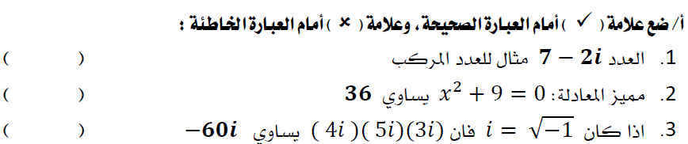
ــــــــــــــــــــــــــــــــــــــــــــــــــــــــــــــــــــــــــــــــــــــــ
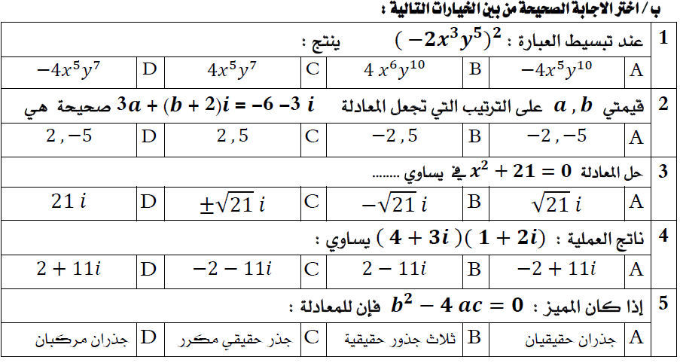

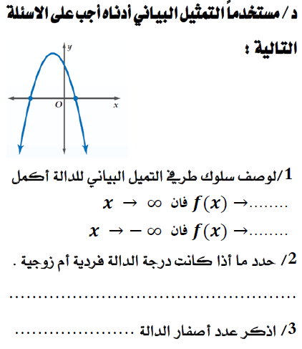 | جـ)  